PROCEDURE D’ACCES AU NOUVEAU SITE

Copier le lien ci-dessous dans la partie haute de votre navigateur :

https://www.contact-retraitesschneiderelectric.fr/

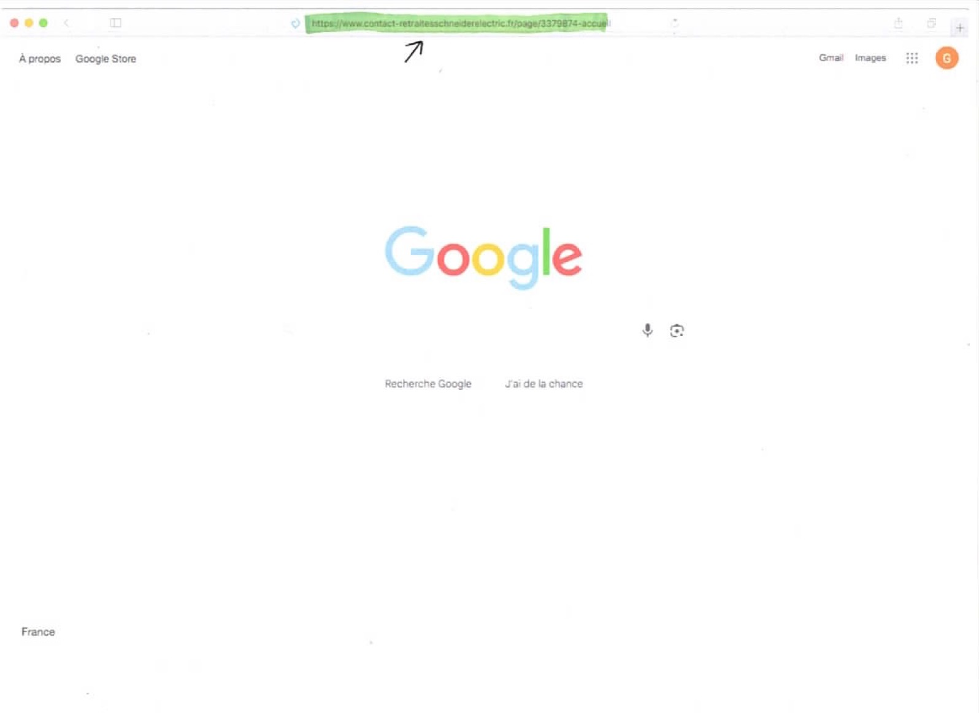

Vous arrivez sur la page d’accueil du nouveau site ci-dessous

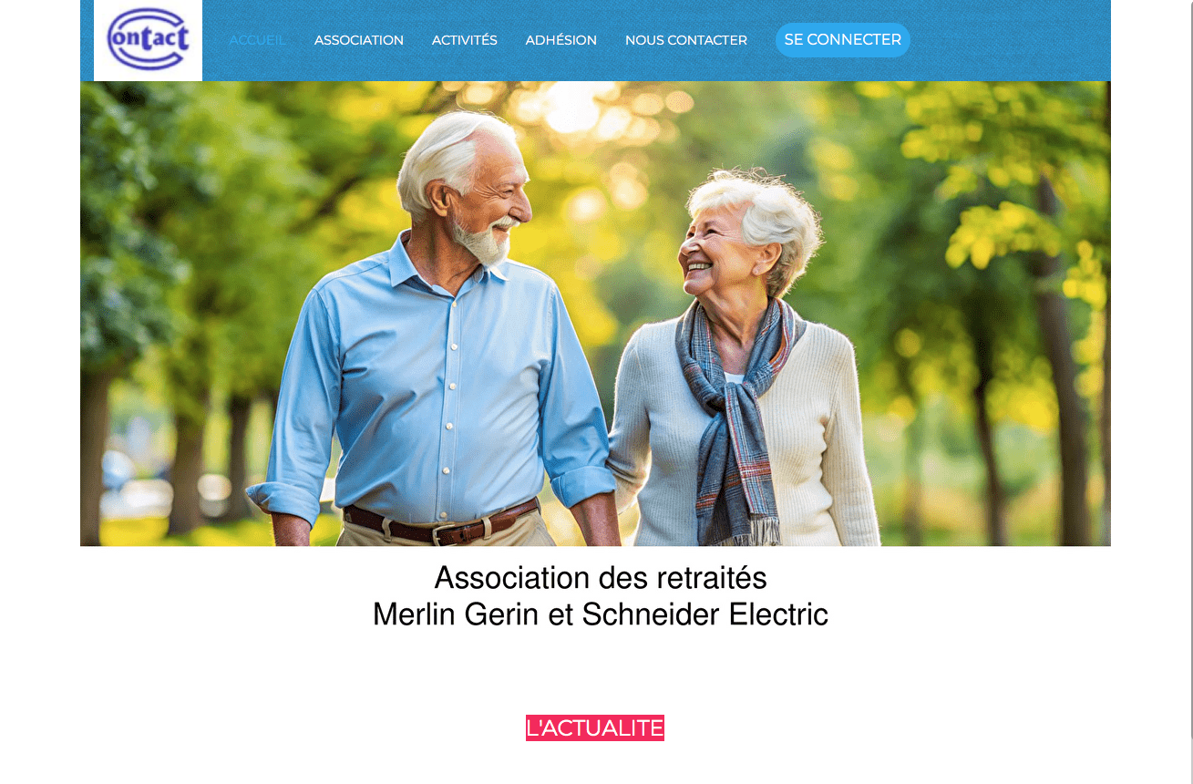

Cliquer sur le menu se connecter, cela va vous permettre d’arriver sur la page de connexion et pouvoir poursuivre la procédure d’accès à l’espace adhérent
PROCEDURE D’ACCES A L’ESPACE ADHERENT

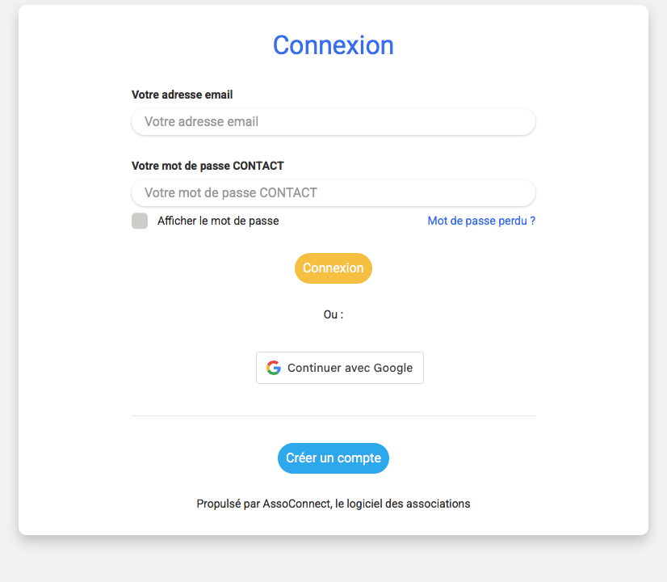

Vous devez cliquer sur créer un compte, pour arriver sur la page d’inscription, et il vous faut remplir les champs d'informations qui ont été définis.

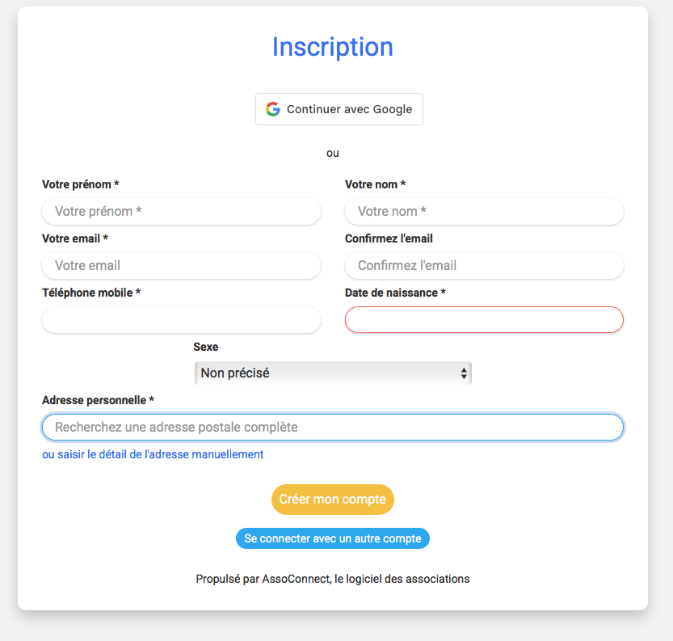

Une fois les informations complétées, cliquez sur créer mon compte, un message s'affiche indiquant que la demande est en attente de validation.

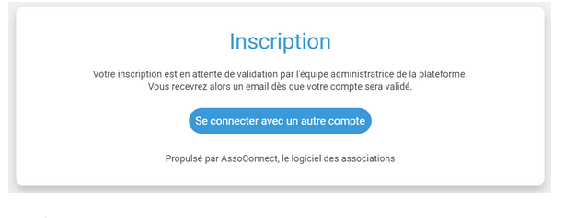

Une fois la demande validée, vous en serez informés par mail, et vous pourrez appliquer la procédure ci-dessous pour accéder à l'espace adhérents.

Retourner sur la page d'accueil du site, cliquez sur le menu se connecter. Vous arrivez sur la page de connexion.

Entrez votre adresse mail ainsi qu'un mot de passe Contact que vous aurez choisi en suivant la procédure ci-dessous.

Pour le choix du mot de passe, certaines règles sont à respecter:
- être différent de votre prénom, votre nom et votre adresse mail,
- contenir au moins un chiffre,
- contenir au moins une lettre minuscule et une lettre majuscule :
- contenir au moins un caractère spécial parmi * ! ? # ; % ^ : \ / § € $ et £<
- faire au moins 8 caractères.

Cliquez sur connexion :
Vous allez pouvoir accéder à l’espace adhérents et à toutes les informations qui vous intéressent.

